

高爾夫》日立慈善盃決賽日，張雅淳、曾雅妮同組爭冠

羅開Golf 頻道2018年1月14日 下午12:08
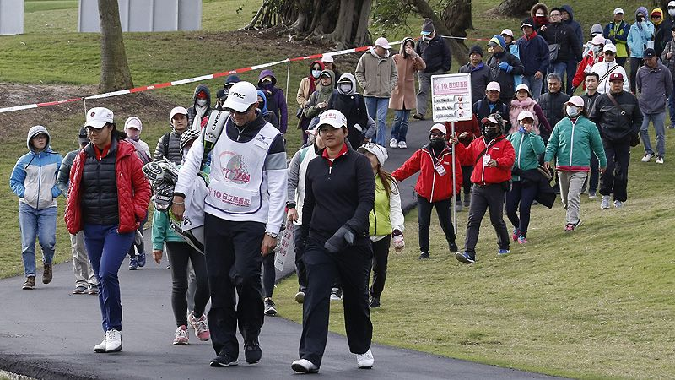
高爾夫》日立慈善盃決賽日，張雅淳、曾雅妮同組爭冠

【羅開新聞中心Thomas綜合報導 圖提供/TLPGA】2018年第十屆日立慈善盃女子高爾夫菁英賽，一月十三日在桃園龜山的東方高爾夫俱樂部完成第二回合，氣溫稍微回暖一點，但是風勢強勁，強風下，台灣業餘選手張雅淳保持平穩表現，抓三鳥兩柏忌，打出低於標準一桿的七十一桿，以兩回合總桿低標七桿的一百三十七桿，繼續保持單獨領先，決賽將與曾雅妮及泰國選手Supamas Sangchan（蘇帕瑪•莎詹）於上午十點三十九分同組於第一洞出發搶冠。
前台灣世界球后曾雅妮今天推桿不盡理想，打出七十三桿，兩回合一百四十桿，以三桿之差退至第三位；泰國的莎詹打七十桿，以一百三十九桿，暫居第二。
中巡賽獎金后、泰國女將Saranporn Langkulgasettrin（薩萊朋•雷蔻葛莎荃）今天展現實力，抓四鳥二柏忌，交出七十桿後，以兩回合總桿一百四十一桿，躍居第四位。去年底的女子台巡封關賽-中信公開賽冠軍徐薇淩奮力揮出第二個七十一桿，以兩回合一百四十二桿，排名第五。
今天剛好是旅日選手82年次劉依貞的二十五歲生日，一下場就表現出壽星的氣勢，在長483碼、五桿的第一洞，兩桿攻上果嶺，十二呎推桿一推進洞獵下老鷹，今天揮出六十九桿，以兩回合總桿一百四十三桿，與錢珮芸及黃郁寧，並列第六位。
台灣女將陳慈惠今天在長一百四十一碼的第十三洞，以八號鐵桿打出「一桿進洞」，這是她高球生涯第三次，職業賽第一次，不過她打出不理想的第二個七十六桿，以一百五十二桿未能晉級決賽。
十七歲的張雅淳今天抓三鳥、二柏忌。張雅淳說：「因為很久沒有打領先組，跟組看球的觀眾也多，又與曾雅妮同組，所以超緊張的，後九洞的擊球節奏快了一些，」她希望明天能以平常心看待，擊球節奏慢一點，穩紮穩打，「不會想太多，最好每一洞中規中矩成功打上球道，打上果嶺，推進洞就好。」
曾雅妮今天抓二鳥，另吞三柏忌，賽後曾雅妮表示，整個過程還不錯，但是打了幾個不該出現的柏忌，整體來說，鐵桿未照意思走，木桿也不太聽話，推桿沒有昨天好。她指出，與領先者有三桿之差，相較今天，希望明天的決定可以更輕鬆一些，因為風勢太大，只能憑感覺打，明天要多相信自己的直覺；
另外，她說明天在標準五桿的長洞希望能多賺一些小鳥，曾雅妮說：「決賽時不會特別採取進攻策略，把自己的每一過程做好，把每一桿打好就好了。」
今天大會仍採行「較佳球位」規則。兩回合結束，大會取總桿高於標準六桿的一百五十桿共五十九位選手晉級星期天的最後一回合決賽。
明天的決賽，選手們仍依成績編組，分別同時自第一洞與第十洞出發，第一組於上午九點開球，最後一組於上午十點三十九分出發，比賽預計於下午四點四十分結束，隨即進行頒獎典禮。
這項比賽冠名贊助單位是株式會社日立製作所及台灣日立江森自控股份有限公司。在台灣經營超過六十年的日立集團以公益的角度贊助國際級高爾夫賽事，將門票收入總額加碼再捐出，「你捐多少，日立就捐多少」；過去九年總捐款金額已超過新台幣四千兩百萬元。
比賽門票個人票三日券兩百五十元，團體票一次購買二十張，更可享有八折優惠，現場憑票根可以兌換一份來場禮及一張抽獎券，有機會天天抽日立變頻冷氣等豪華大獎。（十八歲以下青少年可由家長陪同免費入場）。
此外，為方便球迷朋友到場觀賞比賽，三天賽事主辦單位除了提供從林口長庚醫院復興一路路口旁公車站和國立體大（桃園）綜合體育館停車場入口處，往返東方高爾夫球場的接駁車外，十三、十四日兩天並增加捷運迴龍站三號出口至球場的接駁車服務，請球迷朋友多多利用。
賽事訊息請至官網查詢：http://www.tlpga.org.tw/Games_index.php?gno=227

